Naloga za OCENO – točkovnik in ocenjevalne pragove najdeš pod vprašanji. Vprašanja so
ovrednotena z rdečo barvo.

Nalogo boš oddal v spletni učilnici pri 7. poglavju pri predmetu GEOGRAFIJA - 8, glej navodilo na šolski spletni strani IZOBRAŽEVANJE NA DALJAVO – predmet GEO-8
Pod datumom 13.5.2020
Rok oddaje: 26. 5. 2020
Navodilo: odgovore zapiši v urejevalniku (word) na prostor pod vprašanjem, črto zbrišeš da lahko zapišeš odgovor

1. Dopolni stavke z manjkajočimi besedami. /5

Amerika leži vsa na _________________ polobli. Njeno ozemlje sega na _______________

___________________ in poloblo. Srednja Amerika v celoti leži _______________ od

ekvatorja. Angloameriko so poselili večinoma ________________________ narodi.

Srednja Amerika je po gospodarskih in kulturnih značilnostih zelo podobna ____________

__________________________ .

2. Zapiši tri podobnosti v reliefni izoblikovanosti Severne Amerike (Angloamerike) in Južne
Amerike.

Podobnost 1: _____________________________________________________________ /1

Podobnost 2: _____________________________________________________________ /1

Podobnost 3: _____________________________________________________________ /1

3. Oglej si zemljevid in klimograme krajev v Severni Ameriki in v Evropi in odgovori na v
vprašanja.

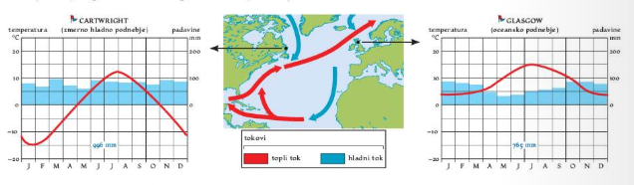

Dopolni manjkajoče podatke v tabeli.

 | Povprečna januarska  temperatura | Povprečna julijska  temperatura | Temperaturna  razlika
CARTWRIGHT
GLASGOW
/3
Pojasni zakaj ima kraj na Labradorju nižje povprečne temperature, kot kraj na Britanskem otočju, čeprav ležita na isti geografski širini.

TVOJE POJASNILO: _____________________________________________________ /1

Pojasni, kako vpliva podnebje na družbenogeografske pojave v Zahodni Evropi ter na Labradorju. /1

TVOJE POJASNILO: ______________________________________________________

________________________________________________________________________

_______________________________________________________________________ /2

4. Zapiši ime naravno geografske enote Severne Amerike, kjer prevladuje rastlinska združba,
ki jo imenujemo PRERIJA.

______________________________________________ /1

Kako takšno rastlinsko združbo imenujemo v Aziji in kako v Južni Ameriki.

Azija: _________________________________ /1

Južna Amerika: ____________________________ /1

5. Oglej si zemljevid in klimograme ter odgovori na vprašanja.
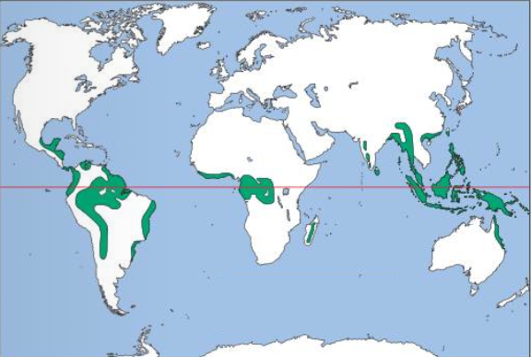
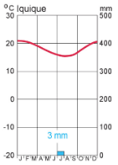

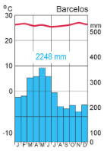
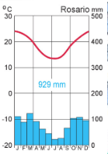

Zapiši ime rastlinske združbe, ki zaenkrat še prevladuje na predelih planeta Zemlje, ki so pobarvani na zemljevidu z zeleno barvo.

Rastlinska združba: _________________________ /1

Zapiši ime klimograma, ki prikazuje podnebne razmere v katerih rastlinska združba, katere ime iščemo uspeva.

Ime klimograma: _____________________________ /1

Zapiši še tip podnebja, ki ga prikazuje tvoj izbrani klimogram.

Tip podnebja izbranega klimograma: _________________________ /1

MOŽNE TOČKE

Pravilni odgovori na vprašanja – 21 točk
Pravočasno oddana naloga - 7 točk
Pravilno, v spletni učilnici,
oddana, naloga - 3 točki
Skupaj - 31 točk
Če naloge ne moreš oddati,
nisi prijavljen v učilnico.
Zgodi se tudi, da pride do izbrisa.
Torej, vpiši se še enkrat.
Ocenjevalni pragovi:
13 – 18 točk – zadostno
19 – 24 točk – dobro
25 – 27 točk – prav dobro
28 - 31 točk - odlično

